VKS-Futros

Die Futros werden mit einer textbasierten Debian 13 Minimalinstallation (nur SSH-Server und Standardsystemwerkzeuge) installiert. Als zusätzliche Pakete kommen noch XFCE4(lightdm), net-tools, lldpd, snmpd, vivaldi-stable und ein paar Kleinigkeiten hinzu. Bei Hybridports wählen die Futros automatisch das Voice VLAN für Videokonferenzen und senden DSCP Tags um eine Priorisierung zu ermöglichen.

Die Benutzeranmeldung erfolgt automatisch und Vivaldi startet auf die HiPos Seite im Kioskmodus.

Es handelt sich hierbei weder um ein Verfahren, noch um ein Programm, oder irgendetwas Ähnliches!!! Das Script ist eine „Komfortfunktion“, wie das Support-Tool und reiht lediglich alle verwendeten Befehle aneinander, die man von Hand ausführen müsste, um einen PC so zu konfigurieren!!!

Bei den unattended Installationen heißt der eingerichtete Benutzer IMMER:

„vksuser“ und hat das Passwort „vksuser“

Konfiguration:

Es stehen derzeit vier Möglichkeiten zur Verfügung, einen VKSFutro zu erzeugen:

- Bei bestehendem System, oder einem Fetisch Debian selbst zu installieren:

Nix Konfiguration mehr: ONE-SHOT-Installer

Die Installation erfolgt durch Ausführen des Scriptes vom USB-Stick:

mount -t vfat /dev/… /mnt
chmod a+x /mnt/make_vks_script_only.sh
/mnt/make_vks_script_only.sh

oder (meine erste Wahl) einfach durch Einfügen des gesamten Scriptcodes in eine Putty Session.

OBACHT!!!!!

Script darf NICHT, ich wiederhole NIEMALS NICHT mit Windows oder DOS editiert werden!!!

… falls doch und lustige Fehler a la „\r darf nicht verwendet werden“ auftauchen, einfach mit „sed“, perl oder „tr“ die Steuerzeichen entfernen, danach läuft es wie gewohnt … der VI zeigt das als Zeilenumbruch mit ControlM an, was bei Mickeyschrott ein <CR> ist....

TR:
tr -d ‚\n‘ < datei > datei2
rm datei
mv datei2 datei

Perl:
perl -pe ‚s/\n//‘ -i datei

Sed:
sed -i ‚s/\n//‘ datei

- Elegante full unattended Installation:

Das Script „make_install.sh“ lädt bei Ausführung die jeweils aktuelle Debian-netinst.iso herunter, entpackt diese, integriert die preseed.cfg, grub.cfg, overlay.py und das make_vks Script für eine unattended Installation, packt die .iso wieder zusammen und schreibt sie auf einen USB-Stick. Es können ruhig alle Versionen des make_vks Scriptes da liegen, verwendet wird immer die Aktuellste.

Chmod +x make_vks_vXX.sh
./make_vks_vXX.sh

Die overlay.py macht lediglich die Anzeige der Scriptversion oben rechts in der Ecke und war mehr zu diagnostischen Zwecken gedacht: wer die nicht will/braucht, kann die Datei bedenkenlos löschen in der make_vks_vXX.sh die Installation von python3 und python3-tk rausnehmen.

Einzig das root Kennwort und das zugelassene Netzwerksegment für späteren SSH-Zugriff müssen in der preseed.cfg und der make_vks_vXX.sh angepasst werden …

Nach der Basisinstallation bleibt das System mit einem blinkenden Cursor für ca. 10-15 min stehen: FINGER WEG! NICHT (!!!) anfassen! Wenn alle Hintergrundinstallationen und Anpassungen erfolgt sind, bootet es selbständig in die HIPOS-Anmeldemaske.

Alle benötigten Dateien müssen im home Verzeichnis des Users „/home/$USER“ liegen.

EDIT: funktioniert für die make_pi.sh natürlich analog.

- Wie 2. nur für M$ Sklaven :

Auf einem freien Windows 11 Internet-PC die „ichwillaberwindows.ps1“ als ADMINISTRATOR ausführen:
Diese lädt die neueste offizielle Powershell, installiert die WSL, Debian und startet eine Session. Innerhalb der Session das Script „make_install_wsh.sh“ ausführbar machen und starten:

Chmod +x make_vks_vXX.sh
./make_vks_vXX.sh

Die overlay.py macht lediglich die Anzeige der Scriptversion oben rechts in der Ecke und war mehr zu diagnostischen Zwecken gedacht: wer die nicht will/braucht kann die Datei bedenkenlos löschen in der make_vks_vXX.sh die Installation von python3 und python3-tk rausnehmen.

Einzig das root Kennwort und das zugelassene Netzwerksegment für späteren SSH-Zugriff müssen in der preseed.cfg und der make_vks_vXX.sh angepasst werden …

Nach der Basisinstallation bleibt das System mit einem blinkenden Cursor für ca. 10-15 min stehen: FINGER WEG! NICHT(!!!) anfassen! Wenn alle Hintergrundinstallationen und Anpassungen erfolgt sind, bootet es selbständig in die HIPOS-Anmeldemaske.

Alle benötigten Dateien müssen dabei unter „C:\Users\Benutzername“ liegen.

- Auf einem Raspian PI:

Ein PI 3b ist zu schwach!!! Ein PI 4 mit 4GB RAM hingegen erfüllt seinen Zweck … ein 5er schadet aber auch nicht …

Mit dem Imager, das Trixie-Image auf eine SD-Karte/externe SSD schreiben und den PI starten.
Das Script make_pi.sh lädt die aktuelle Raspian Trixie herunter, schreibt das Image auf eine SD-Karte und fügt Parameter für eine unattended Installation hinzu.

Die VKS Installation erfolgt im Anschluß durch Ausführen des Scriptes make_vks.sh automatisier über systemd.

chmod a+x /boot/firmware/make_vks.sh
/boot/firmware/make_vks.sh

OBACHT!!!!!

Script darf NICHT, ich wiederhole NIEMALS NICHT mit Windows oder DOS editiert werden!!!

… falls doch und lustige Fehler a la „\r darf nicht verwendet werden“ auftauchen, einfach mit „sed“, perl oder „tr“ die Steuerzeichen entfernen, danach läuft es wie gewohnt … der VI zeigt das als Zeilenumbruch mit ControlM an, was bei Mickeyschrott ein <CR> ist....

TR:
tr -d ‚\n‘ < datei > datei2
rm datei
mv datei2 datei

Perl:
perl -pe ‚s/\n//‘ -i datei

Sed:
sed -i ‚s/\n//‘ datei

Besprechung FUEST K: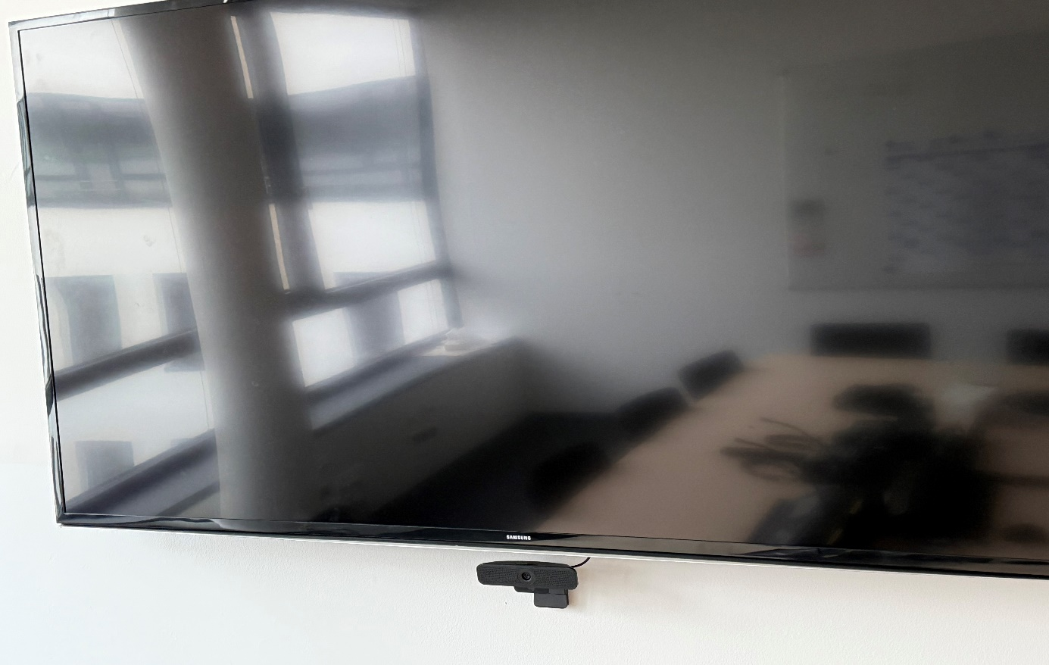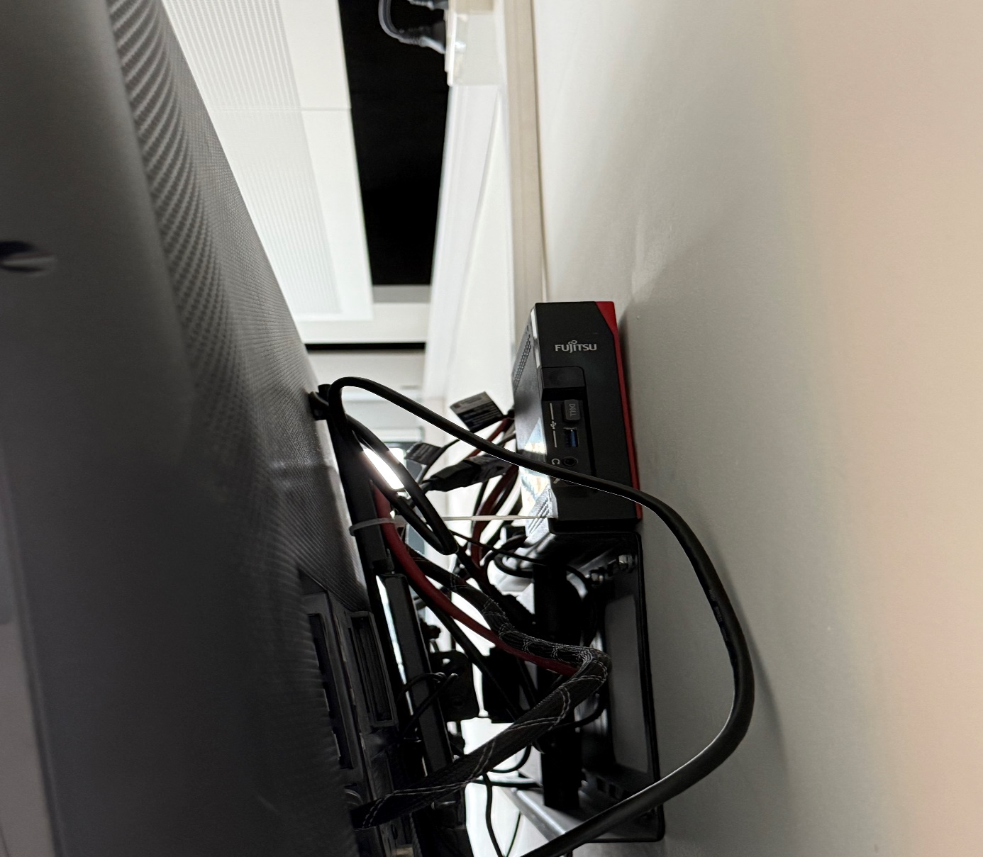
Besprechnung ZA 31: